Plans de gestion des sites LIFE Elia

UG:UM211 - Circuit: 220.504,380.13: pylône 103 au 107
Nom complet de l'UG: BRUME/(HOUFFALIZE)/VILLEROUX 380/220KV LI

Action LIFE: Fauche : 2 polygone(s) (5.91 ha)
Autres actions LIFE sous cette/ces portée(s): Verger

Commune(s): Lierneux

Triage(s) DNF concerné(s): Arbrefontaine (LEKEU Guy - GSM: 0477 78 14 16)

Cantonnement(s) DNF concerné(s):VIELSALM (080/28.22.80)
Info actualisées sur Le portail environnement de Wallonie

Gestionnaire (+ Propriétaire):
ID | Gestionnaire | Propriétaires
PC_308 | NA | Gendebien, Cecilia Christiane
PC_311 | Agriculteur Mme Rion | Commune De Lierneux
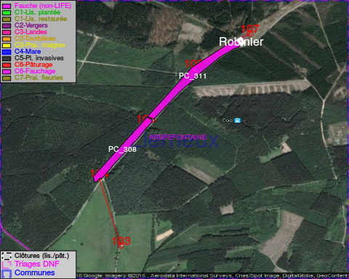

ATTENTION: PRESENCE D'UNE PLANTE INVASIVE: Solidage!!

GESTION:

Objectif à long terme :

Pas d'objectif écologique mais conserver l'habitat herbeux.

Détail par portée
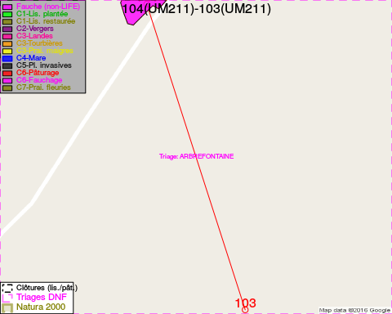
Adresse propriétaire:
- [PC_308] Gendebien, Cecilia Christiane: Smetslaan 13 Overijse
- [PC_311] Commune De Lierneux: R Du Centre 80 Lierneux
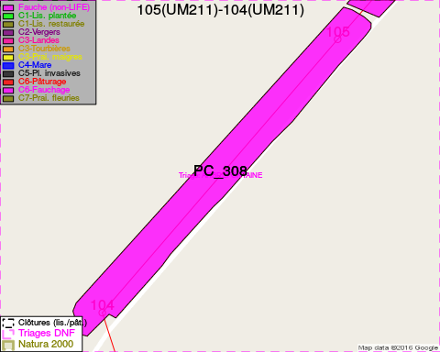
Adresse propriétaire:
- [PC_308] Gendebien, Cecilia Christiane: Smetslaan 13 Overijse
- [PC_311] Commune De Lierneux: R Du Centre 80 Lierneux
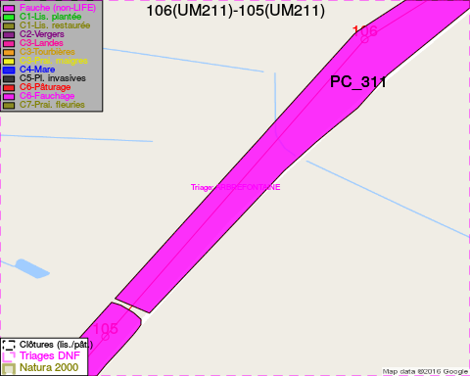
Adresse propriétaire:
- [PC_308] Gendebien, Cecilia Christiane: Smetslaan 13 Overijse
- [PC_311] Commune De Lierneux: R Du Centre 80 Lierneux
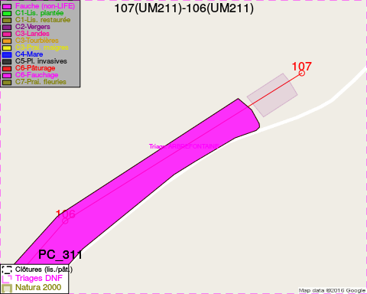
Adresse propriétaire:
- [PC_308] Gendebien, Cecilia Christiane: Smetslaan 13 Overijse
- [PC_311] Commune De Lierneux: R Du Centre 80 Lierneux

Document réalisé le 25/12/2016

